Atmoszféra szimuláció

Témalaboratórium



**Témavezető:**

Tóth Balázs György

**Szerzők:**

Simon Zoltán

Mohácsi Márton

2021

Tartalom

A projekt leírása 3

Elméleti összefoglaló 4

Program működése 6

Felhasználói felület 6

Megjelenítési csővezeték 6

Szemléltetés 9

Eredmények értékelése és fejlesztési lehetőségek 13

Ábrák 14

Irodalomjegyzék 14

# A projekt leírása

A projekt során egy bolygó atmoszférájának szimulálása volt a célkitűzés. A szimulációban csupán egyetlen bolygó szerepel egy nappal, mely a bolygó körül kering. A bolygó felülete egy parametrikus ico sphere (lásd 1. Ábra). Ez a továbbiakban tetszőleges felületű bolygó definiálását tenné lehetővé. Az atmoszféra implementációja a különböző hullámhosszú fény és az atmoszférában található részecskék fizikai interakcióján alapul. A végső projektben valós időben állíthatóak a különböző színű (hullámhosszú) fényekhez kapcsolódó megfelelő változók (absorbtion, scattering, reflectiveness). Illetve az atmoszféra sűrűsége s a HDR-hez tartozó értékek.

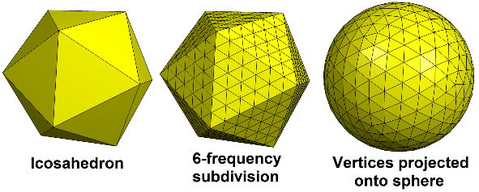

1. Ábra Ico sphere

2. Ábra Végeredmény

# Elméleti összefoglaló

Egy bolygó körüli atmoszférában részecskék találhatóak. Az atmoszférába beeső külső fény ezeken a részecskéken keresztül jut el ez atmoszférában vagy annak túloldalán szereplő megfigyelőhöz. Ezek a részecskék többek közt apró molekulák, porszemek s vízcseppek. A beeső fény hullámhosszától függően másként viselkedik amikor egy-egy részecskével találkozik. A fény szóródásának két főbb esete van: a Rayleigh és a Mie szóródás.

Rayleigh szóródás akkor történik amikor a hullámok apró molekula nagyságú részecskékkel találkoznak. Mivel a kis hullámhosszú hullámok gyakrabban találkoznak apró részecskékkel ezért a Rayleigh szóródás erősebben hat kis hullámhosszú színekre. Ezért látjuk az eget kéknek, mivel minden helyről a szemünkbe szóródik a kék fény a Rayleigh szóródás segítségével.A picture containing text

3. Ábra Hullám (Rayleigh)

A Rayleigh szóródás irányai

A Mie szóródást nagyobb részecskék okozzák, mint pl. vízcseppek vagy porszemcsék. Mivel itt a részecskék relatíve nagyobbak a hullámhosszhoz képest ezért a Mie szóródás minden hullámhosszú fényt kb. azonos mértékben befolyásol. Ez a szóródás egy kis szürke színt visz az égbe. 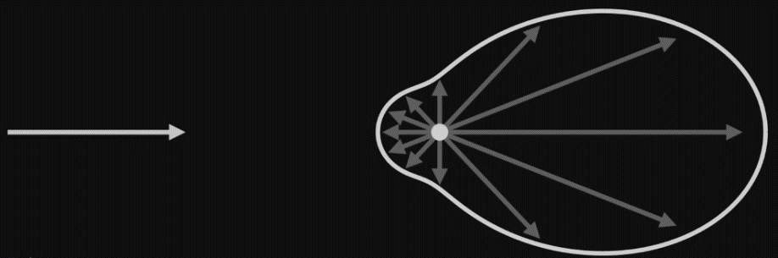

4. Ábra Hullám (Mie)

A Mie szóródás irányai.

A fázis funkció megadja, hogy egy adott pontból mennyi fény fog a kamera irányába szóródni.

Itt a theta szög a kamerából az adott pontba mutató vektor, illetve az adott pontból a nap felé mutató vektor bezárt szögét jelzi. A g változó a szóródás szimmetriáját kontrolálja. Ha itt $g = 0$–t veszünk akkor a Rayleigh szóródást approximáljuk, s $-0.75 < g < -0.999$–es érték közt a Mie szóródást approximáljuk.

A ki-szóródó egyenlet azt mutatja, hogy mekkora az atmoszféra sűrűsége két P pont közt. Az atmoszféra sűrűsége alatt azt értjük, hogy mennyi részecske van a két pont közt az atmoszférában. Itt a K függvény minden hullámhosszú fényre megadja, hogy az az adott színű fény mennyi részecskével találkozna.

A be-szóródó egyenlet azt mondja meg, hogy azon az úton, amin a fény halad mennyi extra fény verődik pontosan ugyanebbe az irányba. Ennek az egyenletnek segítségével pontosan szimulálhatnánk az atmoszféránkat. Itt az $I_{s}$ változó a nap erősségét határozza meg.



Viszont, ha a szimulációnkat ezzel az egyenlettel próbálnánk futtatni akkor nem kapnánk valós idejű eredményt. Azt, hogy ezt hogyan küszöböltük ki a következő fejezetben tárgyaljuk.

# Program működése

Ebben a fejezetben összefoglaljuk, hogyan léphetünk interakcióba a szimulátorral, illetve, hogy hogyan valósítottuk meg az fizikai modell egyszerűsített szimulációját.

## Felhasználói felület

A felhasználónak lehetősége van a virtuális kamera pozíciójának és orientációjának változtatására. Hasonlóan más virtuális teret megjelenítő programokhoz, a nézet irányát az egér mozgatásával, a megfigyelő elhelyezkedését pedig billentyűzetről kezelhetjük.

A szimuláció paraméterei testreszabhatóak egy grafikus menüben. Itt az értékeket csúszkák mozgatásával befolyásolhatjuk. A legtöbb változó a vörös, zöld és kék színcsatornán külön állítható. Így befolyásolható a fényjelenségek színe.

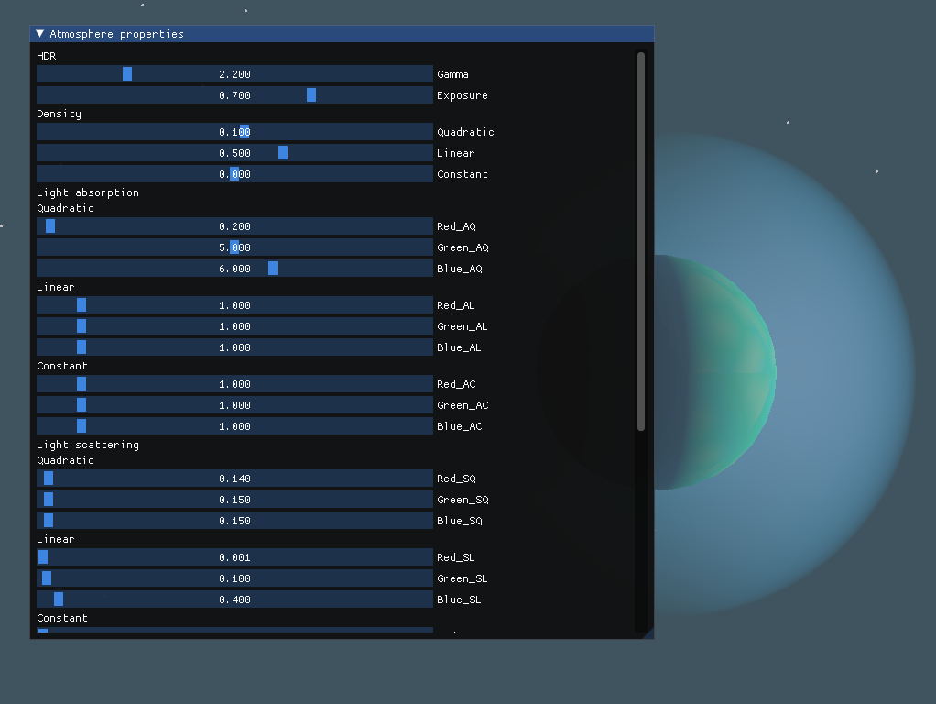

5. Ábra Paraméterek változtatása a grafikus felületen

## Megjelenítési csővezeték

A program két fázisban végzi a megjelenítést. Először a poligonhálóval rendelkező modellek képét egy *framebuffer* objektumba írja. Az így előállt képen már megjelennek az árnyékok és textúrák, viszont az atmoszféra még hiányzik. Ezt utólag pótoljuk.

Az utómunkát végző árnyaló minden képponthoz indít egy sugarat és megvizsgálja, hogy ez keresztül halad-e az atmoszférán. Az atmoszférán való keresztülhaladás definícióját a következő megfontolások teszik érthetővé:

Egy bolygó légköre jó közelítéssel gömbszimmetrikus sűrűség eloszlású a bolygó középpontja körül. A bolygótól távolodva egyre kisebb a légköri sűrűség. Bizonyos távolságon túl már elhanyagolható mértékben befolyásolja a látott fény tulajdonságait. Ezekre a megfigyelésekre alapozva úgy tekinthetjük, hogy az atmoszféra egy véges sugarú gömbfelületen belül helyezkedik el, aminek a középpontja egybeesik a bolygó középpontjával (, amit szintén gömbként modellezünk).

Az atmoszférán való keresztülhaladás vizsgálata egy egyenes és egy gömbfelület metszéspontjának meghatározásává egyszerűsödik. Amennyiben az adott képponthoz tartozó sugár elkerülte a határoló gömböt, a további számításokat fölösleges elvégezni. Ez az eset akkor jöhet létre, hogyha a megfigyelő az űrből nézi a bolygót.

Mivel a bolygót is szabályos gömbnek tekintjük, végezhetünk még egy metszést, hogy megtaláljuk a sugár és a bolygó felszínének metszéspontját. Erre azért van szükség, mert a bolygóban vagy annak másoldalán levő tér nyilván nem befolyásolhatja a látványt. Azok az esetek, amikor a sugár nem metszi a bolygó felszínét akkor jönnek létre, amikor az űrből a bolygó mellett nézünk el, vagy a bolygó légköréből az égre nézünk.

A különböző esetek kezelése után kapunk két pontot. Az első a megfigyelő szemétől kiindult sugár atmoszférában töltött szakaszának kezdőpontja. A második az a pont, ahol a sugár elhagyja az atmoszférát, vagy a felszínnek ütközik.

Az atmoszférában töltött szakaszt felosztjuk néhány diszkrét részre. Az atmoszféra színét ezeken a rövid szakaszokon számoljuk. Az egyes szakaszokon adódott színt végül összegezzük. A rész szakaszok mindegyikéhez egy-egy pontot is rendelünk. Ezek a pontok azt a jelenséget modellezik diszkrét mintavételezéssel, hogy a folytonos sugár mentén minden pontban megtörhet úgy a napból érkező fény, hogy az növelje az adott képpontban látott fényességet. Meg kell tehát vizsgálni, hogy ezekből a pontoktól milyen irányban található a fényforrás. Ez befolyásolja, hogy milyen mértékben verődik vissza a részecskékről a fény a szemlélő felé, illetve milyen mértékben törik a fény a szemlélő irányába. Nem szabad elfeledkezni arról, hogy ezeken a pontokon a fényforrást kitakarhatja a bolygó. Ilyenkor az adott ponton nincs minek visszaverődnie vagy megtörnie. A pont nem ad hozzá a végső fényességhez. A légkör sűrűsége befolyásolja a fényre gyakorolt hatását. Ahogyan már korábban említésre került. A szimulátor a sűrűséget a bolygó felszínétől mért távolság másodfokú függvényével modellezi. A látványt a sűrűség mellett befolyásolja a sugár által az atmoszférában megtett távolság is. A fény csillapítása szintén másodfokú függvénye a megtett távolságnak.

Az összhatás növelése érdekében a háttérben csillagokat jelenítünk meg. Ezeknek a nappali fényviszonyok mellett nem kell látszania. Amikor egy adott képponton az atmoszféra intenzitása magas, akkor a csillagot nem rajzoljuk ki.



6. Ábra Megjelenítés részleteinek bemutatása

A fényjelenségek szebb megjelenítése érdekében a program implementál HDR funkciót is (High-dynamic-range). Ez lehetővé teszi, hogy a különböző fényességű képpontok együttesen is jó összhatást keltsenek. Segítségével kiküszöbölhető, hogy a kép bizonyos részei túl világosok, más részek pedig túl sötétek legyenek.

A következő három ábrán a HDR hatását szemléltetjük. Az első képen azokat a pixeleket, amelyeknél valamelyik színcsatorna meghaladta a maximális értéket, fehérként ábrázoljuk. Az ilyen képpontok információ vesztést okoznak, hiszen a megjelenítéskor csak a megengedett maximumra korlátozott értéket tudjuk kirajzolni. Ezt ábrázolja a második kép, amin még nem alkalmaztuk a HDR-t.

7. Ábra Kiégett pixelek vizualizációja

8. Ábra HDR nélküli kép

9. Ábra HDR-es kép

# Szemléltetés

Ebben a fejezetben képeken keresztül mutatjuk be a szimulátorunk képességeit. Arra törekedtünk, hogy minél sokszínűbb ábrákat közöljünk. Ezzel rá szeretnénk világítani arra, hogy néhány paraméter megváltoztatása milyen drasztikus különbségeket tud eredményezni a látványban.

10. Ábra A bolygó árnyéka

11. Ábra Naplemente

12. Ábra Zöld fény

13. Ábra Fehér bolygó

14. Ábra Kék óriás

15. Ábra Ibolyaszínű fényszóródás

16. Ábra Idegen bolygó

17. Ábra Pink bolygó

# Eredmények értékelése és fejlesztési lehetőségek

Sikeresen implementáltunk egy bolygók atmoszférájának látványát modellező algoritmust. Ennek során megismerkedtünk az ehhez kapcsolódó jelenségek fizikájával. Elmélyítettük a grafikus processzorról alkotott tudásunk. Megismerkedtünk a képfeldolgozás részleteivel. Implementáltunk egy ún. *post process shadert,* ami alkalmazhatónak bizonyult valósidejű képfeldolgozásra. Programunk egy fúziót alkot az inkrementális képszintézis és a sugárkövetés közt. A bolygókat inkrementális módszerrel, míg az atmoszférát sugárkövetéssel ábrázolja. Az algoritmus kellően kis számításigényű ahhoz, hogy videójátékokban, vagy más valósidejű háromdimenziós alkalmazásban felhasználható legyen. A paraméterek változtatásával számtalan különböző jellegű légkört hozhatunk létre. Így a Földön kívül tetszőleges idegen bolygó modellezhető.

A modell további fejlesztési lehetőségeket hordoz magában. Jelenleg másodfokú egyenletek szabályozzák az egyes fizikai jelenségek mértékét a fény által az atmoszférában megtett út és a bolygó középpontjától számolt távolság függvényében. A jövőben fel lehetne oldani ezt a megkötést. Érdemes lenne kipróbálni exponenciális függvényeket. Ez feltehetőleg még látványosabb eredményhez vezetne. A paraméterek változtatására érdemes lenne egy intelligensebb felületet létrehozni, ahol az összefüggő adatok között valamilyen csatolás valósulna meg.

# Ábrák

1. Ábra Ico sphere 3

2. Ábra Végeredmény 3

3. Ábra Hullám (Rayleigh) 4

4. Ábra Hullám (Mie) 4

5. Ábra Paraméterek változtatása a grafikus felületen 6

6. Ábra Megjelenítés részleteinek bemutatása 7

7. Ábra Kiégett pixelek vizualizációja 8

8. Ábra HDR nélküli kép 8

9. Ábra HDR-es kép 8

10. Ábra A bolygó árnyéka 9

11. Ábra Naplemente 9

12. Ábra Zöld fény 10

13. Ábra Fehér bolygó 10

14. Ábra Kék óriás 11

15. Ábra Ibolyaszínű fényszóródás 11

16. Ábra Idegen bolygó 12

17. Ábra Pink bolygó 12

# Irodalomjegyzék

*Delaunay+Voronoi on a sphere*. (dátum nélk.). Forrás: www.redblobgames.com: https://www.redblobgames.com/x/1842-delaunay-voronoi-sphere/

Gordan, V. (dátum nélk.). Forrás: www.youtube.com: https://www.youtube.com/channel/UC8WizezjQVClpWfdKMwtcmw

Lague, S. (n.d.). *Coding Adventure: Atmosphere*. Retrieved from https://www.youtube.com/watch?v=DxfEbulyFcY

Nishita, T., Sirai, T., Tadamura, K., & Nakamae, E. (dátum nélk.). Display of The Earth Taking into Account Atmospheric Scattering.

O'Neil, S. (dátum nélk.). *Chapter 16. Accurate Atmospheric Scattering*. Forrás: developer.nvidia.com: https://developer.nvidia.com/gpugems/gpugems2/part-ii-shading-lighting-and-shadows/chapter-16-accurate-atmospheric-scattering

Vries, J. d. (dátum nélk.). Forrás: learnopengl.com: https://learnopengl.com/